**1- VA 2-LABORATORIYA ISHLARI**

**TO‘G‘RIBURCHAKLI VA KOAKSIAL TO‘LQINO‘TKAZGICHLARNING ISH REJIMINI TADQIQ QILISH**

**1. ISHNING MAQSADI**

Ushbu laboratoriya ishini bajarish natijasida talabalar to‘g‘riburchakli va koaksial to‘lqino‘tkazgichlarda elektromagnit to‘lqinlarning tarqalish xususiyatlari, to‘lqino‘tkazgichli o‘lchash liniyalarining tuzilishi haqidagi bilimga hamda yugurma to‘lqin rejimida uzatish liniyalarini sozlash, liniyaning yuklanish bilan moslashish darajasini va yuklanish miqdorini aniqlash, o‘lchash liniyasini sozlash ko‘nikmalariga ega bo‘lishlari lozim.

## **2. QISQACHA NAZARIY MA’LUMOTLAR**

## **2.1. Yo‘naltiruvchi tizimlardagi to‘lqinlar**

**Detsimetrli va santimetrli** diapazonlarda asosan yopiq turdagi uzatish liniyalari qo‘llaniladi. Bu liniyalarda barcha energiya tashqi muhitdan metall qobiq bilan ajratilgan bo‘ladi.

Koaksial to‘lqino‘tkazgich (o‘qlari tutashuvchi aylanali sim va ekrandan tashkil topgan), to‘g‘riburchakli, aylanali va ellipssimon to‘lqino‘tkazgichlar asosiy, keng qo‘llaniladigan yopiq turdagi uzatish liniyalaridir.

Yo‘naltiruvchi tizimlarda T turkumli to‘lqinlar (ko‘ndalang elektromagnit to‘lqinlar), N turkumli to‘lqinlar (magnit to‘lqinlar), E turkumli to‘lqinlar (elektr to‘lqinlar) tarqalishi mumkin. Shuni qayd etib o‘tish kerakki, T turkumli to‘lqinlar faqat bir-biridan ajratilgan (o‘zgarmas tok energiyasini uzatsa bo‘ladigan) ikkita o‘tkazgichga ega yo‘naltiruvchi tizimlarda tarqaladi.

Har qanday yo‘naltiruvchi tizimda (E va N turkumlariga mansub) to‘lqinlarning juda ko‘p turlari mavjud bo‘lishi mumkin. Ularning miqdori λi ishchi to‘lqin uzunligini tanlanishiga bog‘liq bo‘ladi. Ammo to‘lqin uzunliklarining shunday bir sohasi mavjudki, unda to‘lqin tarqalmaydi (ajratilgan soha), ya’ni λi to‘lqin uzunligi asosiy turga mansub to‘lqinining λkr kritik uzunligidan katta yoki unga teng (λi ≥ λkr) bo‘ladi. Maksimal kritik uzunlikka ega bo‘lgan to‘lqin to‘lqino‘tkazgichdagi ***asosiy to‘lqin*** deb ataladi. To‘lqino‘tkazgichni to‘ldiruvchi materialning nisbiy dielektrik singdiruvchanligini hisobga olgan holda to‘lqinning ishchi uzunligi quyidagi shartdan keltirib chiqarilishi lozim



bu yerda λ - generator to‘lqinining uzunligi (erkin fazodagi to‘lqinning uzunligi).

Havoda ε q 1 va λi q λ.

2.1 va 2.2-rasmlarda to‘g‘riburchakli va aylanali to‘lqino‘tkazgichlarda N10 va N11 turiga mansub asosiy to‘lqinlar uchun, 2.3-rasmda esa – koaksial to‘lqino‘tkazgichda T turkumli to‘lqin uchun elektr va magnit maydonlarining oniy tarqalish manzaralari keltirilgan. Bu rasmlarda «bizdan» ketayotgan kuchlanish chiziqlari krestchalar bilan, «bizga» qarab keluvchi chiziqlar esa – doirachalar bilan ko‘rsatilgan.

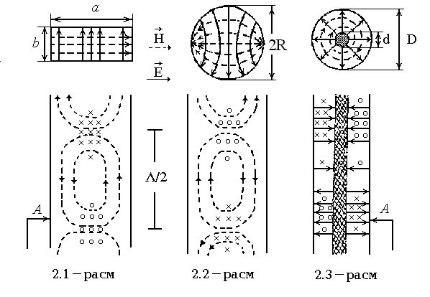

Bir to‘lqinli rejimda to‘lqino‘tkazgichdagi to‘lqin qarshiligi Zt, faza vf va guruh vgr tezliklari hamda to‘lqin uzunligi Λ miqdorlarini quyidagi formulalar bo‘yicha hisoblash mumkin:









bu yerda s – vakuumdagi yorug‘lik tezligi;

*a ­*– to‘g‘riburchakli to‘lqino‘tkazgich keng devorining ichki o‘lchami;

b – to‘g‘riburchakli to‘lqino‘tkazgich tor devorining ichki o‘lchami;

D – koaksial kabel to‘qimasining ichki diametri;

d – koaksial kabel asosiy simining tashqi diametri.

To‘g‘riburchakli to‘lqino‘tkazgichdagi to‘lqin uzunligi Λ erkin fazodagi to‘lqin uzunligi λ dan kattaligi quyidagi oddiy fizik holat bilan izohlanadi. Elektromagnit to‘lqinlar to‘lqino‘tkazgichda uning devorlariga urilib qaytishi natijasida tarqalib (2.4-rasmga qarang), to‘lqin fronti bir vaqtning o‘zida to‘lqinning tarqalish yo‘nalishi bo‘ylab λi va Λ masofalarni bosib o‘tadi.

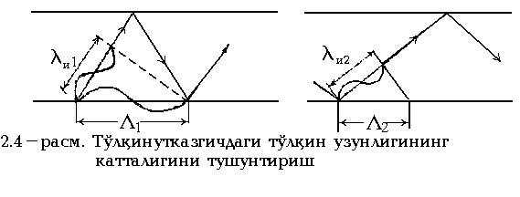

**2.2. Bir to‘lqinli rejimni hosil qilish uchun to‘lqin (chastota)ning ishchi uzunligini tanlash**

2.5…2.7-rasmlarda to‘g‘riburchakli, aylanali va koaksial to‘lqino‘tkazgichlar uchun λi shkalasi bo‘yicha to‘lqinlar kritik uzunliklarining taqsimlanishi keltirilgan. Bir to‘lqinli rejim

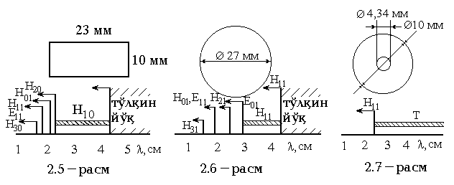

holatida to‘lqino‘tkazgich bo‘ylab asosiy to‘lqin tarqaladi. 2.5-rasmdan ko‘rinib turganidek, kritik uzunligi λkrN10q2*a* bo‘lgan N10 to‘lqin to‘g‘riburchakli to‘lqino‘tkazgich uchun asosiy to‘lqin hisoblanadi. To‘g‘riburchakli to‘lqino‘tkazgichda oliy tartibdagi birinchi to‘lqin – kritik uzunligi λkrN20q­*a* bo‘lgan N20 to‘lqinidir. Binobarin, bir to‘lqinli rejim quyidagi shart bajarilgan holda kuzatiladi:

*a* < λ < 2*a*. (2.10)

Aylanali to‘lqino‘tkazgich (2.6-rasm) uchun N11 to‘lqini asosiy to‘lqin (λkrN11q3,41R), Ye01 to‘lqini esa – oliy tartibdagi birinchi to‘lqin (λkrYe01q2,62R) hisoblanadi. Shunday qilib, bir to‘lqinli rejim quyidagi shart bajarilgan holda kuzatiladi:

2,62R<λ<3,41R. (2.11)

Koaksial to‘lqino‘tkazgichda (2.7-rasm) T turkumiga mansub to‘lqin asosiy to‘lqin (λkrTq∞), kritik uzunligi λkrN11≈π(Dqd)g‘2 bo‘lgan N11 to‘lqini esa – oliy tartibli birinchi to‘lqin hisoblanadi. Demak bir to‘lqinli rejim quyidagi shart bajarilgan holda kuzatiladi:

π(D*d) = 2< λ < ∞. (2.12)

Amalda, odatda, nisbatan uzun to‘lqinlar, ya’ni asosiy turga mansub to‘lqinning kritik uzunligiga yaqin sohada yutilish ko‘p bo‘lganligi uchun, to‘lqinning ishchi uzunligi miqdori to‘lqinning kritik uzunligidan 20...30% kam olinadi.

**2.3. To‘lqino‘tkazgichdagi amplitudaviy taqsimlanishlarning turlari**

To‘lqino‘tkazgich bo‘ylab amplitudaviy taqsimlanishga to‘lqino‘tkazgichning chiqishida o‘rnatilgan yuklama xususiyatining ta’sirini ko‘rib chiqamiz. Bir to‘lqinli rejim holatida to‘lqino‘tkazgich bo‘ylab maydon taqsimoti shakllanadi. Bu taqsimot ikki simli uzun liniyadagi maydon taqsimoti bilan bir xil bo‘ladi.

Agar to‘lqino‘tkazgich chiqishiga qisqa tutashuvchi yuklama o‘rnatilgan bo‘lsa, tushuvchi to‘lqinga nisbatan faza bo‘ylab 180° ga siljigan qaytgan to‘lqin yuzaga keladi. qaytgan to‘lqin amplitudasi tushuvchi to‘lqin amplitudasiga tengdir. Bu ikki to‘lqinning tutashishi natijasida turg‘un to‘lqin (turg‘un to‘lqin rejimi) yuzaga keladi. Turg‘un to‘lqin rejimidagi maydon amplitudasi taqsimoti 2.8-rasmda uzluksiz chiziq bilan ko‘rsatilgan. Maydon jadalligining ikki qo‘shni minimumlari o‘rtasidagi masofa to‘lqino‘tkazgichdagi to‘lqin uzunligining yarmiga teng. qisqa tutashuvchi yuklama moslashtirilgan, qarshiligi to‘lqino‘tkazgichning tavsifiy qarshiligiga teng bo‘lgan yuklamaga almashtirilganida yuklamadan qaytgan to‘lqin bo‘lmaydi va to‘lqino‘tkazgichda yugurma to‘lqin rejimi hosil bo‘ladi. Bunda maydonning amplituda taqsimoti o‘zgarmas miqdorga egaligi bilan tavsiflanadi (2.8-rasmdagi punktir chiziq).

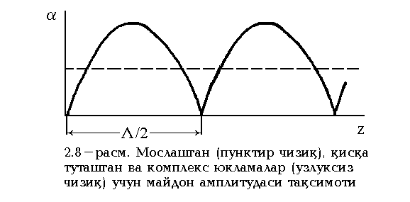

Tushuvchi to‘lqinning bir qismi yuklamadan qaytgan hollarda to‘lqino‘tkazgichda aralash rejim qaror topadi. Bu rejimning amplituda taqsimoti 2.9-rasmda ko‘rsatilgan. To‘lqino‘tkazgichdagi amplituda taqsimotini yugurma to‘lqin koeffitsiyenti (YuTK) orqali tavsiflash qulaydir.

YuTKqYeming‘Emax

### 2.4. To‘lqino‘tkazgichli o‘lchash liniyalarining konstruksiyasi

To‘lqino‘tkazgichlardagi amplituda taqsimotini qayd etish uchun o‘lchash liniyalari qo‘llaniladi. Bu liniyalarning to‘g‘riburchakli va koaksial to‘lqino‘tkazgichlar kesmalarida bajarilgan konstruksiyalari 2.11-rasmda ko‘rsatilgan. O‘lchash liniyalarining farqlarini yo‘naltiruvchi tizimlarning konstruksiyalarida ko‘rinadi.

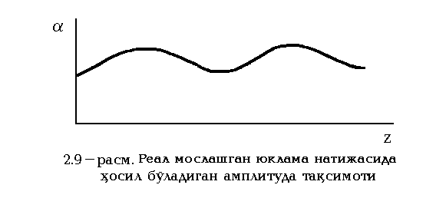

Bu tizimlar bo‘ylab zondli o‘lchash kallagi harakatlanadi. Bu kallakning ishlash prinsiplari va konstruksiyalari ikkala o‘lchash liniyalari uchun bir xildir.

O‘lchash kallagi qisqa tutashuvchi porshen O‘YuCh diod va hajmli rezonatordan tashkil topgan. Porshen hajmli rezonatorni sozlashga xizmat qiladi. Zond to‘lqino‘tkazgichdagi elektr maydonining kuch chiziqlari bo‘ylab joylashadi. Zondda vujudga keluvchi elektr yurituvchi kuch (EYuK) zond joylashgan yerdagi maydonning kuchlanganligiga proporsionaldir.

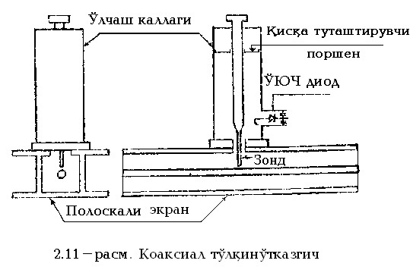

Bu EYuK hajmli rezonatorda elektromagnit tebranishlarni vujudga keltirib, uni qo‘zg‘atadi. Rezonator yo‘naltiruvchi tizimdagi tebranishlar chastotasiga sozlanadi va bu rezonatorning chiqishida signalning maksimal darajada kuchayishiga olib keladi. Hajmli rezonator bilan kristalli O‘YuCh diod bog‘liq bo‘lib, u O‘YuCh tebranishlarni past chastotali tebranishga aylantiriadi. Bu maydonning amplituda taqsimotini strelkali indikatorda qayd qilish uchun kerak. Ishlash prinsipiga ko‘ra, hajmli rezonator past chastotalarda ishlatiladigan oddiy tebranish konturiga o‘xshaydi.

Zondni to‘lqino‘tkazgich bo‘ylab harakatlantirib, maydonning amplitudalari taqsimotini va to‘lqino‘tkazgichdagi to‘lqinning uzunligini topish mumkin. Amplitudaviy taqsimotni qayd etish O‘YuCh diodga ulangan mikroampermetr yordamida amalga oshiriladi. O‘YuCh diod tavsifi kvadratli bo‘lgani uchun ChTK miqdorlarini aniqlashda mikroampermetr ko‘rsatkichlari (αmin va αmax) dan ildiz chiqarish kerak:



Ba’zan, amalda turg‘un to‘lqin koeffitsiyenti (TTK) qo‘llaniladi



Yugurma to‘lqin koeffitsiyenti qaytarish koeffitsiyenti moduli |G| bilan quyidagi nisbatlar orqali bog‘lanadi:



**2.5. Yuklamalar turlari**

Ushbu laboratoriya ishida yuklamalarning quyidagi turlari qo‘llaniladi: moslashgan yuklama, qisqa tutashuvchi yuklama va reaktiv yuklama. Moslashgan yuklama to‘lqino‘tkazgich bo‘lagida bajariladi. Uning ichiga polistirolli temir kukuni aralashmasi joylashtiriladi. Bu aralashma to‘lqin energiyasini yutadi. Reaktiv yuklama ham to‘lqino‘tkazgich bo‘lagida yasaladi. Yuklama bo‘ylab qisqa tutashuvchi porshen harakatlanadi. Reaktiv yuklamada olinadigan amplituda taqsimoti qisqa tutashuvchi yuklamadagi amplituda taqsimotiga o‘xshash. Lekin bu taqsimotda maydon kuchlanganligi minimumlari Δz kattalikka siljigan. Ba’zan amalda aktiv va reaktiv qarshiliklar bilan tavsiflanadigan ixtiyoriy yuklamalar ham uchraydi.

**2.6. Yuklama qarshiligini to‘liq qarshiliklar doiraviy diagrammasi (Volpert diagrammasi) yordamida hisoblash**

To‘liq qarshiliklari doiraviy diagrammasi to‘lqino‘tkazgichning to‘lqin qarshiliga nisbatan me’yorlangan yuklamaning to‘liq qarshiligining tashkil etuvchilari (R=ZT, X=ZT) bilan qaytarish koeffitsiyenti moduli |GYu| va fazasi ϕN o‘rtasidagi aloqani aniqlaydi. |GYu| miqdorlari o‘rniga yugurma to‘lqin koeffitsiyenti YuTK yoki turg‘un to‘lqin koeffitsiyenti TTK miqdorlaridan foydalanish mumkin.

Bitta rasmda birga keltirilgan RYu ZT = const (2.12-rasm) va XYuZT = const aylanalari (2.13-rasm) qutbli koordinatalar tizimidagi to‘liq qarshiliklar doiraviy diagrammasini hosil qiladi. Bu doiraviy diagrammaning har bir nuqtasi me’yorlangan kompleks qarshilikka mos keladi.

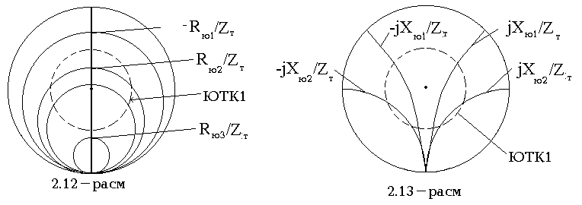 Me’yorlangan aktiv qarshiliklarning doimiy miqdorlari aylanalarining markazlari doiraviy diagrammaning simmetriya o‘qida yotadi. Bu o‘qda me’yorlangan aktiv qarshilikning noldan cheksizlikkacha bo‘lgan miqdorlari qayd etilgan. YuTK miqdorlari bu o‘qda me’yorlangan aktiv qarshilikning 0 dan 1 gacha bo‘lgan miqdorlariga, TTK miqdorlari esa bu o‘qda me’yorlangan aktiv qarshilikning 1 dan cheksizlikkacha bo‘lgan miqdorlariga mos keladi.

Me’yorlangan reaktiv qarshiliklar doimiy miqdorlari aylanalarining markazlari doiraviy diagramma simmetriya o‘qiga perpendikulyar o‘qda yotadi va diagrammadan tashqarida joylashadi. Reaktiv qarshiliklarning miqdorlari tashqi aylanada qayd etilgan. Bu aylana markazi diagramma o‘qining RYu=ZT1 nuqtasida joylashgan. Doiraviy diagrammaning ikkita tashqi aylanasi generatorga va yuklamaga tomon nisbiy siljigan   
Δz = λ*(zmin-zminqt)*λ qiymatlarda darajalangan (qisqa tutashuvchi yuklamadagi z­min t bo‘g‘inining koordinatasi sanoq boshi deb olinadi).

Me’yorlangan reaktiv qarshiliklarning miqdorlari doiraviy diagrammaning o‘ng qismida induktiv, chap qismida esa sig‘imli xususiyatga ega. Doiraviy diagrammada uning markaziga nisbatan aylanuvchi shaffof chizg‘ich (lineyka) o‘rnatilgan va unda YuTK, |G| yoki TTK miqdorlariga mos bo‘limlar belgilanishi mumkin.

Yuklama qarshiligining me’yorlangan miqdorini aniqlash uchun me’yorlangan siljish kattaligi Δzλ, YuTK (TTK yoki |GYu|) miqdorlari dastlabki qiymat bo‘lib xizmat qiladi. Dastlab me’yorlangan siljish kattaligi Δzλq(zmin-zmint)=λ aniqlanadi. Bunda amplituda taqsimoti minimumi koordinatasi zmin qisqa tutashuvdagi maksimumga qaraganda generatorga yaqinroq bo‘lgan yo‘nalish musbat yo‘nalish deb olinadi.

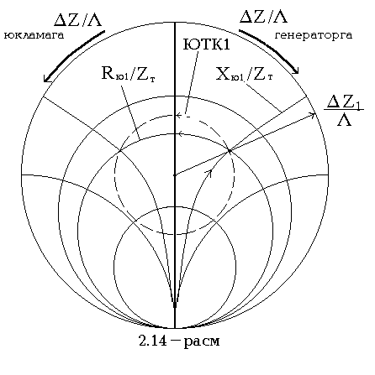

Generatorga (yuklamaga) tomon me’yorlangan siljish Δzg‘λ miqdori topilganidan keyin bu miqdorni doiraviy diagrammaning tashqi aylanasida qayd etish va ushbu nuqtani xayoliy to‘g‘ri chiziq (shaffof chizg‘ich) yordamida diagramma markazi bilan tutashtirish kerak (RYu=ZT1). Shundan so‘ng to‘lqino‘tkazgichdagi YuTK miqdoriga teng radiusli aylana chizish lozim. Bu aylana markazi ham doiraviy diagramma markazida joylashadi. Tortilgan to‘g‘ri chiziq va YuTK aylanasining kesishish nuqtasi me’yorlangan kompleks qarshilikning qiymatini ko‘rsatadi. Bu qarshilikning aktiv qismi miqdori ushbu nuqtani aktiv qarshilik aylanasi chiziqlari (yoki unga parallel chiziqlar) bo‘ylab doiraviy diagrammaning RYug‘ZT miqdorlari qayd etilgan simmetriya o‘qiga ko‘chirish yo‘li bilan, reaktiv qarshilik miqdori esa – kesishish nuqtasini reaktiv qarshilik aylanasi chiziqlari (yoki unga parallel chiziqlar) bo‘ylab doiraviy diagrammaning ichki aylanasiga ko‘chirish yo‘li bilan aniqlanadi (2.14, 2.15-rasmlarga qarang).

1-misol: Δz λ (generator tomonga) =0,112; YuTK=0,33; ZYu= ZT= 0,5 I 0,7.

2-misol: Δzg‘λ (yuklama tomonga) = 0,188; YuTK=0,33; ZYu= ZT1,4–il,4.

Yuklamaning to‘liq kompleks qarshiligi me’yorlangan kompleks qarshilikni yo‘naltiruvchi tizimning to‘lqin qarshiligi ZT ga ko‘paytirish orqali aniqlanadi.

ZT miqdori koaksial to‘lqino‘tkazgich uchun 50 Om ga teng, to‘g‘riburchakli to‘lqino‘tkazgich uchun ZT ni (2.2) formulasi bo‘yicha hisoblab chiqarish mumkin.

### 

### 2.15-rasm. To‘liq qarshiliklarning doiraviy diagrammasi

**3. TOPShIRIq**

3.1. To‘lqino‘tkazgich o‘lchash tarmog‘ining tuzilishi, ishlash prinsipini o‘rganing.

3.2. To‘lqino‘tkazgichda bir to‘lqinli rejimni hisoblang va o‘rnating.

3.3. Har xil yuklamalarda to‘lqino‘tkazgichdagi maydonning amplituda taqsimotni oling. Liniyadagi to‘lqin uzunligi miqdorini va yugurma to‘lqin koeffitsiyenti (YuTK) ni aniqlang.

3.4. Eksperimental ma’lumotlarga ko‘ra yuklama qarshiligining xususiyati va qiymatini aniqlang. Yuklama qarshiligining hisoblangan va Volpert diagrammasi yordamida aniqlangan miqdorlarini solishtiring.

3.5. To‘g‘riburchakli to‘lqino‘tkazgich dielektriklarning har xil turlari bilan navbatma-navbat to‘ldirilgan holatlardagi to‘lqin uzunliklarini hisoblang.

**4. LABORATORIYA QURILMASINING TUZILISH SXEMASI**

qurilma to‘lqino‘tkazgich bo‘ylab maydonning amplitudaviy taqsimoti turini, to‘lqino‘tkazgichdagi to‘lqinning uzunligini va yuklamaning kompleks qarshiligini aniqlash imkonini beradi. qurilmaning tuzilish sxemasi 4.1-rasmda keltirilgan.

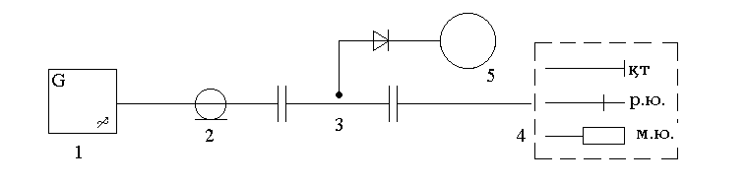4.1-rasm. Laboratoriya qurilmasining tuzilish sxemasi (1-generator, 2-ulovchi koaksial (to‘g‘riburchakli)to‘lqino‘tkazgich bo‘lagi, 3-o‘lchash liniyasi, 4-yuklamalar (qisqa tutashuvchi, reaktiv va moslashgan), 5-indikator asbobi).

**5. ISHNI BAJARISH TARTIBI**

### 5.1. Birinchi topshiriqning hisoblash qismi

5.1.1. To‘lqino‘tkazgich ko‘ndalang kesimining o‘lchamlariga qarab bir to‘lqinli rejimning yuqori λyu va quyi λq chegaralarini hamda ularga mos keluvchi fyu va fq chastotalarini hisoblang.

5.1.2. To‘lqinning o‘rtacha uzunligini λ= (λyu*λq) 2 va bir to‘lqinli rejim chastotasi fq(fyu=fq)g‘2 ni aniqlang.

5.1.3. To‘lqino‘tkazgichda bir to‘lqinli rejim hosil qilish uchun generator chastotasining ikki miqdori f1, f2 ni tanlang (lekin diapazon chekkalarida emas).

5.1.4. To‘lqino‘tkazgichda havo bilan to‘ldirilgan holat uchun Λ1, Λ2 to‘lqinlari uzunliklarining f1, f2 chastotalariga mos keluvchi miqdorlarini hisoblang.

## **5.2. Birinchi mashg‘ulotda eksperiment o‘tkazish tartibi**

## *qisqa tutashuvchi va moslashgan yuklamalarda amplitudaviy taqsimotlarni qurish. To‘lqino‘tkazgichdagi to‘lqin uzunligini o‘lchash*

5.2.1. Generatorni yoqing va uni 10…15 minut qizdiring.

5.2.2. To‘lqino‘tkazgichda turg‘un to‘lqin rejimini o‘rnating, buning uchun o‘lchash liniyasining chiqishiga qisqa tutashuvchi yuklamani ulang.

5.2.3. O‘lchash liniyasining kallagidagi xajmli rezonatorni generator chastotasiga sozlang, bunda indikatorning maksimal ko‘rsatkichiga erishing. Indikator hech narsa ko‘rsatmasa, o‘lchash liniyasi kallagining joyini o‘zgartiring va sozlash amalini takrorlang.

5.2.4. Kallakni o‘lchash liniyasi bo‘ylab siljitib (z koordinatasini o‘zgartirib), to‘lqino‘tkazgichdagi maydonning amplitudaviy taqsimoti αqϕ(z) ni, ya’ni indikator ko‘rsatkichlari α ning z masofasiga bog‘liqligini oling.

5.2.5. Generator chastotasini f1 dan f2 ga o‘zgartirib, 5.2.3 va 5.2.4 amallarni takrorlang. O‘lchash natijalarini 5.1-jadvalga kiriting.

###### 5.1-jadval

……………… yuklamada amplitudaviy taqsimot turini tajribada aniqlash natijalari

|  |  |  |  |  |  |  |  |  |  |  |  |  |  |
| --- | --- | --- | --- | --- | --- | --- | --- | --- | --- | --- | --- | --- | --- |
|  |  | min |  |  | max |  |  | min |  |  | max |  |  |
| α, mkA |  |  |  |  |  |  |  |  |  |  |  |  | f1q… MGts |
| z, mm |  |  |  |  |  |  |  |  |  |  |  |  |
| α, mkA |  |  |  |  |  |  |  |  |  |  |  |  | f2q… MGts |
| z, mm |  |  |  |  |  |  |  |  |  |  |  |  |

5.2.6. O‘lchash natijalariga ko‘ra to‘lqino‘tkazgichdagi maydonning amplitudaviy taqsimoti αqϕ(z) grafiklarini chizing.

5.2.7. To‘lqino‘tkazgichdagi Λ1, Λ2 to‘lqinlarining uzunligini tajribada aniqlang va ularni hisoblab chiqarilgan miqdorlar bilan solishtiring.

5.2.8. O‘lchash liniyasining chiqishiga qisqa tutashuvchi yuklama o‘rniga moslashgan yuklamani o‘rnating va 5.2.4-bandda ko‘rsatilgan tartibda amplitudaviy taqsimotni o‘lchang. O‘lchash natijalarini 5.1-jadvalga kiriting va amplitudaviy taqsimot grafigini chizing.

5.2.9. bajarilgan ishlarni taxlil qiling va hulosalar chiqaring.

## **5.3. Ikkinchi mashg‘ulotdagi hisoblash qismi**

5.3.1. Havo bilan to‘ldirilgan to‘lqino‘tkazgichning to‘lqin qarshiligi miqdorini hisoblang.

5.3.2. O‘qituvchi tomonidan berilgan chastota uchun har xil dielektrik bilan to‘ldirilgan to‘g‘riburchakli to‘lqino‘tkazgichdagi to‘lqinlarning uzunliklarini hisoblang. qo‘llaniluvchi dielektriklarning nisbiy dielektrik singdiruvchanliklari 5.2-jadvalda keltirilgan.

###### **5.2-jadval**

Dielektriklarning nisbiy dielektrik singiruvchanligi miqdorlari

|  |  |  |
| --- | --- | --- |
| № | Dielektrik nomi | ε |
| 1 | Polistirol | 2,56 |
| 2 | Polietilen | 2,25 |
| 3 | Ftoroplast | 2,08 |
| 4 | Pleksiglas | 2,59 |
| 5 | Bakelit | 3,68 |
| 6 | Teflon | 2,08 |

## **5.4. Ikkinchi mashg‘ulotda eksperiment o‘tkazish tartibi**

*Yuklamaning to‘liq qarshiligini aniqlash uchun zarur bo‘lgan me’yorlangan siljish qiymati va yugurma to‘lqin koeffitsiyenti miqdorlarini o‘lchash va hisoblash*

5.4.1. f2 chastotasi uchun turg‘un to‘lqin rejimidagi amplitudaviy taqsimotning barcha bo‘g‘inlari (minimumlari) koordinatalarini aniqlang. Ushbu band amali 5.2.1...5.2.4-bandlarining amallari bajarilganidan keyin generator o‘chirilgan bo‘lsa bajariladi.

5.4.2. To‘lqino‘tkazgichdagi to‘lqin uzunligi Λ ni aniqlang.

5.4.3. qisqa tutashuvchi yoki moslashgan yuklamaning o‘rniga o‘lchash liniyasining chiqishiga reaktiv yuklamani ulang.

5.4.4. qisqa tutashuvchi porshenning uch holati L uchun to‘lqino‘tkazgichdagi amplitudaviy taqsimotning zmin r.yu. bo‘g‘inlari (minimumlari) koordinatalarini aniqlang.

5.4.5. qisqa tutashuvchi va reaktiv yuklamalarda to‘lqino‘tkazgichdagi YuTK miqdorlarini aniqlang.

5.4.6. Δz siljishining kattaligi va yo‘nalishini – qisqa tutashuvchi va reaktiv yuklamalarda (qisqa tutashuvchi porshenning uch holati L uchun) amplitudaviy taqsimotlarning eng yaqin bo‘g‘inlari o‘rtasidagi masofani aniqlang. Siljish yo‘nalishi qisqa tutashgan yuklamadagi bo‘g‘in koordinatasiga nisbatan aniqlanadi.

5.4.7. Δz miqdorini to‘lqino‘tkazgichdagi to‘lqin uzunligi Λ ga nisbatan me’yorlang.

5.4.8. O‘lchash va hisoblash natijalarini 5.3-jadvalga kiriting.

###### 5.3-jadval

|  |  |  |  |
| --- | --- | --- | --- |
| L | 10 (15) | 20 (25) | 30 (35) |
| zmin KT |  |  |  |
| zmin |  |  |  |
| Δz |  |  |  |
| Δzg‘Λ |  |  |  |
| YuTK |  |  |  |

**5.5. Yuklamaning to‘liq qarshiligini aniqlash**

5.5.1. Ma’lum Δzg‘Λ va YuTK miqdorlariga ko‘ra to‘liq qarshiliklar diagrammasi (Volpert diagrammasi) yordamida yuklamaning kompleks qarshiligi tashkil etuvchilarinining me’yorlangan miqdorlarini aniqlang. Aniqlash usuli ushbu laboratoriya ishining 2-bo‘limida keltirilgan.

5.5.2. To‘lqino‘tkazgich yuklamasi kompleks qarshiligi miqdorini aniqlang.

5.5.3. Xulosalar chiqaring.

**6. HISOBOT TARKIBI**

Hisobotda quyidagilar keltirilishi lozim:

6.1. Laboratoriya qurilmasining tuzilish sxemasi.

6.2. Bir to‘lqinli rejim chastotalari diapazonining hisobi.

6.3. To‘lqino‘tkazgichdagi to‘lqinlarning uzunligini hisoblash natijalari.

6.4. To‘lqino‘tkazgichdagi maydon amplitudaviy taqsimotlarining jadval va grafik shakllari.

6.5. Yuklamaning kompleks qarshiligini aniqlash natijalari.

7. NAZORAT SAVOLLARI

7.1. Koaksial liniya, to‘g‘riburchakli va aylanali to‘lqino‘tkazgichlarni chizing ([1] §13.1, [2] §3.1, §4.1, §5.1, [3] §19.1, §19.11, §19.19).

7.2. Yo‘naltiriladigan elektromagnit to‘lqinlar qaysi belgiga qarab turkumlanadi (sinflanadi)? qanday yo‘naltiriladigan elektromagnit to‘lqinlar ko‘ndalang to‘lqinlar (**T**), qanday to‘lqinlar elektr to‘lqinlar (**Ye**) va qanday to‘lqinlar magnit to‘lqinlar (**N**) deb ataladi? ([1] §13.2, [2] §2.7, [3] §17.3).

7.3. Yo‘naltiriladigan elektromagnit to‘lqinlarning qanday turkumlari koaksial liniyada va qanday turkumlari to‘lqino‘tkazgichlarda mavjud bo‘ladi? ([1] §13.5, [3] §17.3).

7.4. To‘lqin uzunligi deb nimaga aytiladi? ([1] §13.4, [3] §18.2).

7.5. Yo‘naltiruvchi tizimning kritik chastotasi (yoki to‘lqinning kritik uzunligi) deb nimaga aytiladi? Ishchi chastota (to‘lqinning ishchi uzunligi) bilan kritik chastota (to‘lqinning kritik uzunligi)ning qanday nisbatida ma’lum turga mansub to‘lqin to‘lqino‘tkazgich bo‘ylab tarqaladi? ([1] §13.4, [2] §2.4, §3.7, [3] §18.2).

7.6. To‘lqino‘tkazgichdagi to‘lqin uzunligi ifodalarini yozing ([1] §13.4, [3] §18.2).

7.7. qanday to‘lqin yo‘naltiruvchi tizimning asosiy (quyi) to‘lqini deb ataladi? ([1] §14.1, §14.2, §14.4, [2] §2.7, [3] §18.8)

7.8. Yuklamalarning quyidagi turlarida to‘g‘riburchakli (koaksial) to‘lqino‘tkazgich bo‘ylab elektr maydon kuchlanganligining taqsimlanishi grafigini chizing: qisqa tutashuv; moslashgan yuklama; kompleks yuklama ([1] §16.1, §16.2, [2] §7.1, [3] §21.2).

7.9. O‘lchash tarmog‘ining ishlash prinsipini tushuntirib bering ([2] §8.7).

7.10. YuTK, TTK koeffitsiyentlarining ma’nosini tushuntirib bering. qaytarish koeffitsiyenti moduli, YuTK, TTK bir-biri bilan qanday bog‘langan? ([2] §7.1, [3] §21.2).

7.11. To‘lqino‘tkazgichda «to‘lqinining kritik uzunligi» tushunchasini tushuntirib bering ([1] §13.4, [3] §18.2).

7.12. To‘g‘riburchakli (koaksial) to‘lqino‘tkazgichda bir to‘lqinli rejimning sharti qanday? ([1] §14.4, §15.7, [2] §4.4).

7.13. Bir to‘lqinli rejimning afzalliklari nimada? ([1] §14.4, §15.7, [2] §4.4).

7.14. To‘lqino‘tkazgichning «asosiy to‘lqini» tushunchasini tushuntirib bering ([1] §14.1)

7.15. To‘g‘riburchakli to‘lqino‘tkazgichdagi asosiy to‘lqin maydoni strukturasini chizib bering.

7.16. Koaksial to‘lqino‘tkazgichdagi asosiy to‘lqin maydoni strukturasini chizib bering ([1] §14.4, §15.7, [2] §4.4).

7.17. Nima uchun to‘g‘riburchakli to‘lqino‘tkazgichdagi to‘lqin uzunligi erkin fazodagi to‘lqin uzunligidan katta? ([1] §14.4, §15.7, [2] §4.4).

7.18. To‘lqino‘tkazgich ichidagi dielektriklar o‘zgarganida undagi to‘lqin uzunligi qanday o‘zgaradi? ([1] §14.4, §15.7, [2] §4.4).

7.19. To‘g‘riburchakli to‘lqino‘tkazgichdagi asosiy to‘lqin uchun faza va guruhiy tezliklarning to‘lqin uzunligiga bog‘liqligini chizing va tushuntirib bering ([1] §14.4, §15.7, [2] §4.4).

7.20. To‘liq qarshiliklar doiraviy diagrammasida qaytarish koeffitsiyenti moduli shkalalari, YuTK va TTK qayerda joylashadi? ([1] §16.4, [2] §7.3).

7.21. To‘liq qarshiliklar doiraviy diagrammasi (Volpert diagrammasi) bo‘yicha yuklamaning to‘liq qarshiligini aniqlash uslubini tushuntiring ([1] §16.4, [2] §7.3).

7.22. Agar yuklamaning me’yorlangan kompleks qarshiligi miqdori ma’lum bo‘lsa, to‘liq qarshiliklar doiraviy diagrammasi bo‘yicha YuTK miqdorini qanday aniqlash mumkin? ([1] §16.4, [2] §7.3).

## **ADABIYoTLAR**

1. Volman V.I., Pimenov Yu.V. Texnicheskaya elektrodinamika. M.: Svyaz, 1971.

2. Lebedev I.V. Texnika i priboro‘ SVCh. M.: Vo‘sshaya shkola, 1970.

3. Falkovskiy O.I. Texnicheskaya elektrodinamika. M.: Svyaz, 1978.